2020-2021学年汕头大学社团文化节之

春季学期学生社团立项答辩会正式报名表

尊敬的学生社团会长：

您好！

在填写正式报名表之前，请您务必认真阅读《2020-2021学年汕头大学社团文化节之春季学期学生社团立项答辩会详细说明》，并于**2021年3月7日23:59前**将填写好的正式报名表发送至社联邮箱**sau@stu.edu.cn**。

请您根据《2020-2021学年汕头大学社团文化节之春季学期学生社团立项答辩会详细说明》，了解各社团报名与经费设置情况，根据本社团的情况如实填写下表：

|  |  |  |  |
| --- | --- | --- | --- |
| **社团名称** |  | | |
| **负责人姓名** |  | **电话** |  |
| **年级专业** |  | **邮箱** |  |
| **项目名称** |  | | |
| **大致经费预算** |  | | |
| **选择规模大小**（在所选规模后打钩，且只能选一项） | 大（） 小（） | | |
| **活动形式及内容简要** | | | |
|  | | | |
| **活动目的** | | | |
|  | | | |

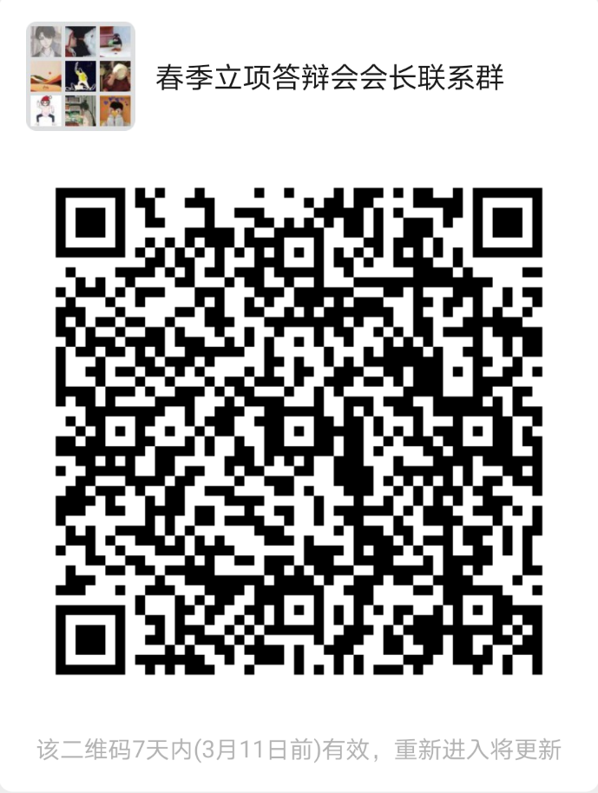

另附：以上是本学期春季立项答辩会正式报名的会长联系群。为方便联系，请参与正式报名的学生社团会长扫码进群，谢谢配合！

汕头大学学生社团联合会

2021年3月5日